M U Š K I R E P R O D U K T I V N I
S I S T E M

Muški reproduktivni sistem čine četiri komponente: 1) gonade (par testisa), 2) parni sistem izvodnih kanala koji sakupljaju ,skladištei sprovode spermatozoide., 3) pomoćne egzokrine žlezde stvaraju nutritivni secret –semenu tečnost ili semenu plazmu, kao I tečnost koja vlaži uretru i olakšava prolaz sperme za vreme ejakulacije.4) kopulacioni organ koji za vreme koitusa omogućava depoziciju spermatozoida blizu ženskih gameta.
Testis je muška polna žlezda koja ima egzokrinu i endokrinu funkciju. Testis je obavijen sa tri omotača: tunica vaginalis, tunica albuginea i tunica vasculosa. Tunica vaginalis je serozna membrana izgradjena iz mezotela i vezivnog tkiva i predstavlja visceralni list peritoneuma. Ispod nje se nalazi tunica albuginea, izgradjena iz paralelnih snopova kolagenih vlakanai fibrocita. Na zadnjoj ivici testisa tunica albuginea gradi vezivnovaskularno zadebljanje, mediastinum testis . Sa unutrašmje strane tunice albuginee nalazi se tunica vasculosa izgradjena iz rastresitog vezivnog tkiva sa mnoštvom krvnih sudova. Tunica albuginea i tunica vasculosa grade kapsulu. Od kapsule ka unutrašnjosti žlezde polaze vezivne pregrade, septe koje dele žlezdani parenhim na lobuluse. Osnovnu potku lobulusa gradi intersticijalno vezivno tkivo rastresite strukture u kome se nalaze krvni sudovi, nervii endokrine Leydig-ove ćelije mnogougaonog oblika.
U svakom lobulusu nalazi se 1-4 izuvijana kanalića tubuli seminiferi contorti. Na bazalnu membranu epitela semenog kanalića naležu Sertoli-eve potporne ćelijei višeslojni semeni epitel. Sertoli-eve ćelije su piramidalnog oblika, vrhom okrenute ka lumrnu semenog kanalića. Jedro ovih ćelija je ovalno ili trouglasto, krupno sa dobro uočljivim nukleolusom. Jedra Sertolijevih ćelija su smeštena u blizini bazalne membrane. U sastav semenog epitela ulaze i spermatogonije, koje leže neposrewdno uz bazalnu membranu,okruglog su oblika sa hiperhromatičnim jedrom. Zatim slede spermatocite prvog reda, najkrupnije ćelije iz sastava semenog epitela sa krupnim okruglim jedrom.
Spermatocite drugog reda su okrugle sa okruglim jedrom i manje po veličini od spermatocita prvog reda. Spermatide su sitne ćelije i nalaze se u grupama u blizini lumena.
Spermatozoidi su ćelije u čijoj glavi se nalazi jedro a suženi deo koji se naziva rep je okrenut prema lumenu semenog kanaličaSpermatide su sitne ćelije i nalaze se u grupama u blizini lumena. Spermatozoidi su ćelije u čijoj glavi se nalazi jedro a suženi deo koji se naziva rep je okrenut prema lumenu semenog kanalića.

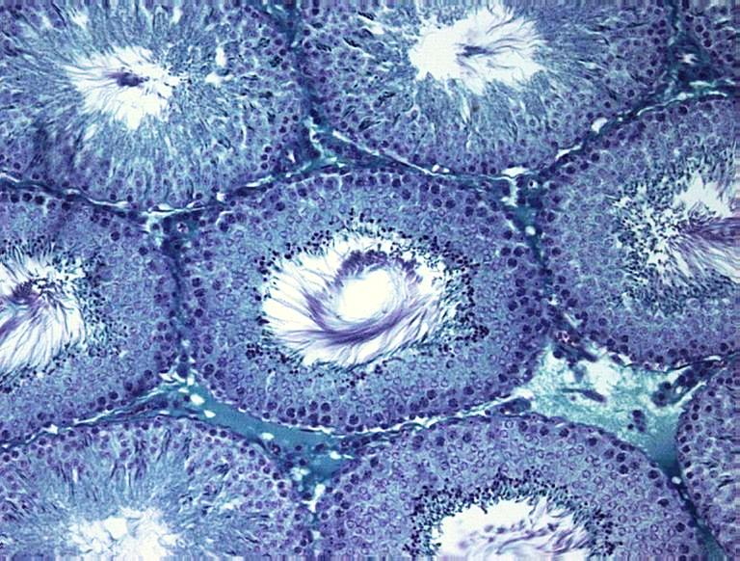
Tubuli seminiferi contorti
Interstiijum
Sl. 82. Testis
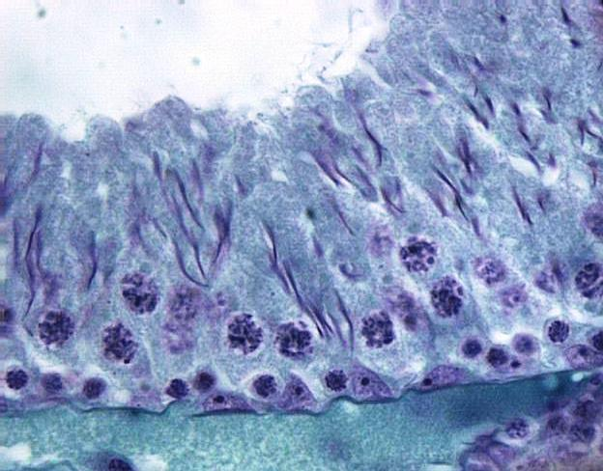
33
4
2
1
Sl. 83. Testis (epitel semenog kanalića : 1) Sertoli-eva ćelija; 2) spermatogonija;
3) spermatocite prvog reda; 4) spermatide.
Ductus epididymis je višestruko izuvijani kanalić koji gradi telo i rep epididimdisa . Kanalić je obložen pseudoslojevitim dvorednim epitelom, lamina epithelials mucosae, izgradjenim iz visokih prizmatičnih ćelija sa stereocilijama na apikalnom polu okrenutom lumenu. U sastav ovog epitela ulaze i bazalno postavljene matične ćelije koje su okruglog oblika I ne dopiru do lumena. Ispod bazalne membrane nalazi se lamina propra mucosae .
Lamna propria mucosae je izgradjena iz rastresitog vezivnog tkiva bogatog krvnim sudovima.U lumenu epididimidisa se nalaze spermatozoidi. Lamina epithelialis i lamina propria grade tunicu mucosu. Oko lamine proprie se nalazi mišićni sloj , tunica muscularis, koja je u epididimidisu slabo definisan osim, osim u blizini semevoda gde se pojavljuje stratum circulare internum i stratu longitudinale externum. Na površini se nalazi sloj nežnog vezivnog tkiva tunica adventitia.
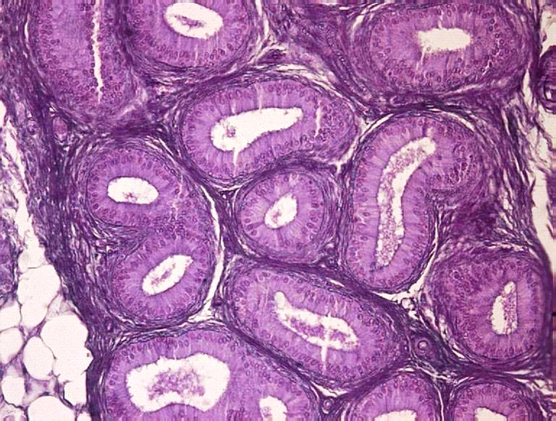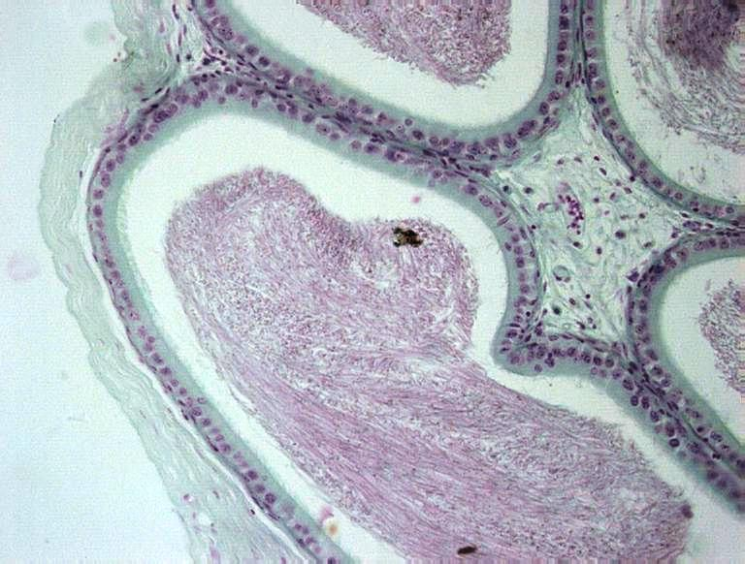
Lamina epithelialis
Lamina propria
Tunica adventitia

Sl. 84. Ductus epididymis Sl. 85. Ductus epididymis

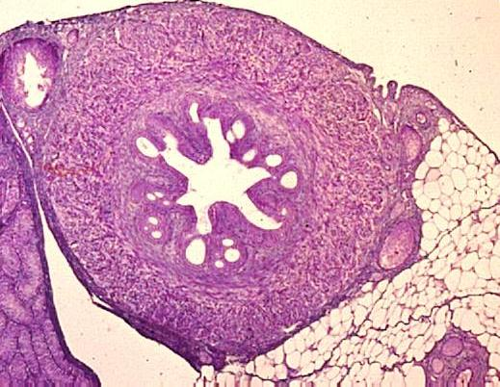
Tunica adventitia

Tunica muscularis

Tunica mucosa

Sl. 86. Ductus deferens

Ductus deferens semevod se nastavlja na epididimis Njega grade: tunica mucosa, tunica muscularis i tunica adventitia. Tunica mucosa, sluznica je postavljena u uzdužne nabore koji lumenu daju zvezdast oblik. Sluznica je izgradjena iz dva lista. Lamina epithelialis mucosae sadr toži prizmatične ćelije sa nepokretnim trepljama i matične ćelije. Prizmatične ćelije su nešto ni že nego u epididimidisu, sa manjim brojem stereocilija. U lamini propriji se nalazi gusta mreža elastičnih vlakana I krvni sudovi. Tunica muscularis je u odnosu na debljinu, dominantni sloj semevoda I sadstoji se od tri naslage : stratum longitudinale internum, stratum circulare I stratum longitudinale externum. Tunica adventitia je spoljašnji vezvno omotač rastresitog tkanja I u njemu se nalaze krvni sudovi I nervi.

Prostata, kestenjača, se nalazi na donjem polu mokraćne bešike, uz koju je svojom bazom intimno srasla. Kroz nju prolazi početni deo uretre i oba duktusa ejakulatorijusa. Prostata je žlezdano- mišićni organ izgradjen iz dva lateralna režnja, jednog medijalnog koji se nalazi izmedju uretre I semevoda I jednog zadnjeg režnja koji se nalazi iza uretre i semevoda. Prostata je obavijena apsulom koja u svojoj spoljašnjoj zoni sadrži bogati splet venskih krvnih sudova I čini stratum vasculosum; zatim sledi sloj lamearnog vezivnog tkiva u kome dominiraju snopovi kolagenih vlakana-stratum fibrosum na granici prema žlezdanom parenhimu, vezivnovaskularnim elementima pridružuju se snopovi glatkih mišićnih ćelija I čine stratum musculare koji je u kontinuitetu sa stromom žezde. Žlezdani parenhim je izgradjen iz 30 do 50 tubuloalveolarnih žlezda . U neposrednoj blizini uretre nalaze se najmanje alveole ili acinusi, a idući prema periferiji , žlezde su veće. Žlezdani epitel se sastoji iz cilindričniih sekretornih ćelija I malobrojnih bazalno postavljenih matičnih ćelija. U lumenu može se naći zgusnuti secret, sympexion. Epitel naleže na bazalnu membranu. Stroma je fibro-muskularne structure I sadrži pored vezivnog tkiva I snopove glatkih mišićnih ćelija koji se pružaju u svim pravcima izmedju žlezdanih acinusa. Žlezdani acinusi sa svojim izvodnim kanalima postavljeni su koncentrično u radijalnom rasporedu oko uretre.
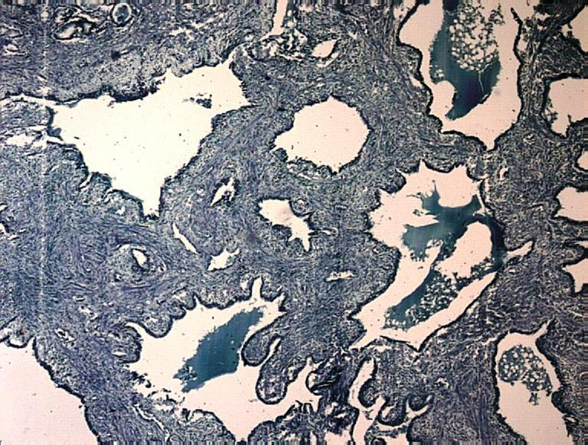
Sekret
Lumen žlezde
Stroma
Sl. 87. Prostata
Vesicula seminales , seene kesice su parne žlezde koje se nalaze izmedju baze mokraćne be šike I rektuma I služe kao rezervoar semene tečnosti . Izgradjene su sa svake strane od po jedne mnogostruko izuvijane cevi. Od osnovne cevi polazi niz divertikuluma, izvrata iste structure zida

kao I osnovni kanal. Izmedju navoja nalazi se vezivno tkivo. Tunica mucosa, sluznica je veoma nabrana , izgradjena iz primarnih i sekundarnih nabora koji se sustiču u lumenu. Lamina epithelialis mucosae sadrži prizmatične ćelije sa sekretornim granulama i diskontinuirani niz matičnih ćelija, koji se nalaze uz bazalnu membranu. Lamina propria mucosae je izgradjena iz rastresitog vezivnog tkiva, sa krvnim sudovima, se nalazi u sklopu nabora I u vidu tankog sloja na granici prema mišićnom delu. Tunica muscularis sadrži glatke mišićne ćelije poredjane u dve naslage : stratum circulare I stratum longitudinale. U mišićnom sloju se mogu naći nervna vlakna i glija ćelije. Tunica adventitia je izgradjena iz rastresitog vezvnog tkiva sa krvnim sudovima.
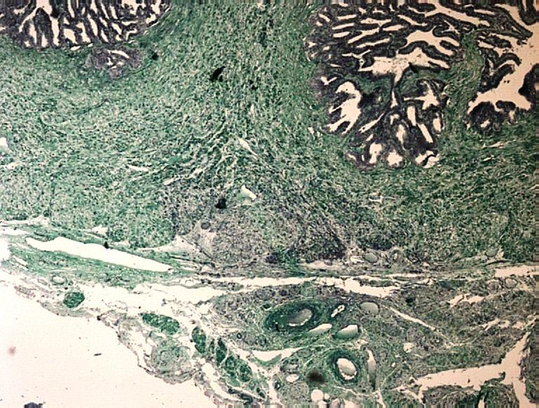
Stratum longitudinale
Stratum circulare
Tunica mucosa
Tunica adventitia
Sl. 88. Vesicula seminalis

